**Day 13**

**Générateur de mot de passe sécurisé**

Cet defi consistait à créer un programme qui genère des mots de passe de facon aléatoire.

Je l’ai amelioré en permettant la creation de plusieur mots de passe en fonction de l’envie de l’utilisateur.

Pour resoudre ce defi, il m’a dabord fallu importe les modules random pour générer des choix ou mélanges aléatoires et string qui contient des chaines de caractères prets a l’emploi.



Ensuite j’ai crée la fonction generer_mot_de_passe(longueur) qui prend en paramettre le nombre de caratères que l’utisateur veut pour don mot de passe.

La variable caractères, contient :  
-toutes les lettres minuscules et majuscules(string.ascii_letters)

-les chiffres(string.digits)

-les symboles speciaux(string.punctuation)

Random.choices(caracteres, k=longueur) selectionne aléatoirement un longueur dans la chaine caractère.

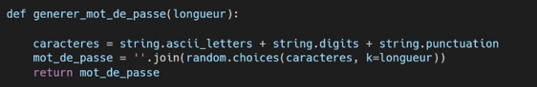

La fonction main() est la fonction principale qui permet l’execution du code et dans laquelle les exception sont geres avec try/except.

Les variables nbr_de_mot et longueur stockent le nombre de mot de passe à créer et la longueur des caracteres des mots de passe.

La longueur minimale recommandée est de 6 caractères dans le cas contraire un message sera envoye pour le mentionner à l’utilisateur.

Une boucle for est appellée afin de mieux lister le mot de passe crées, la fonction genere_mot_de_passe est appellee dans la fonction main() qui ensuite appellée a la fin pour l’execution du code.

